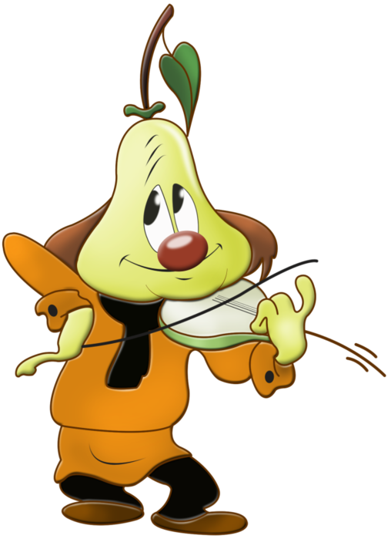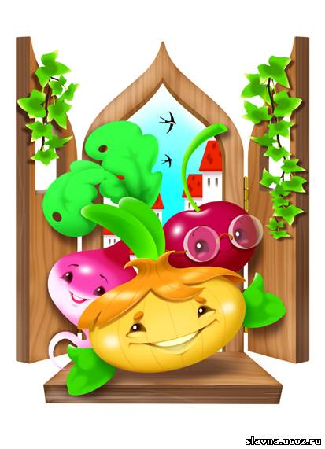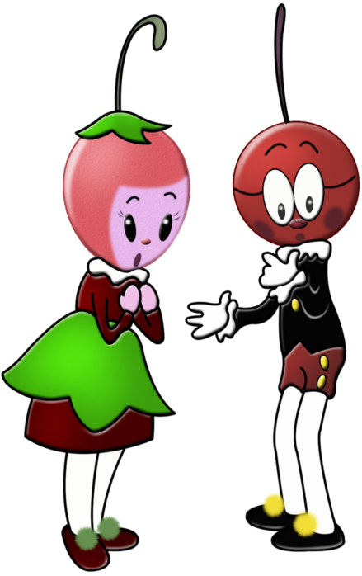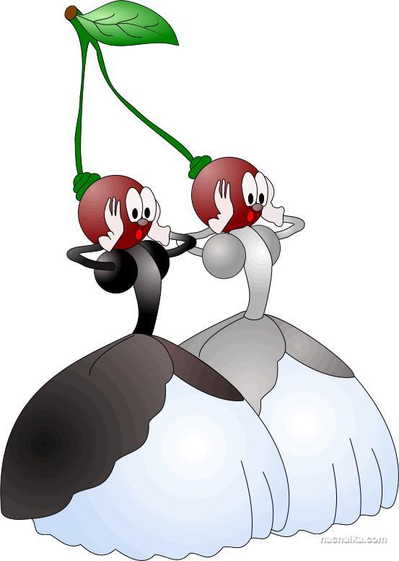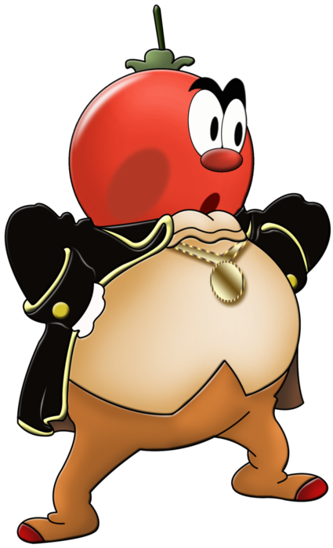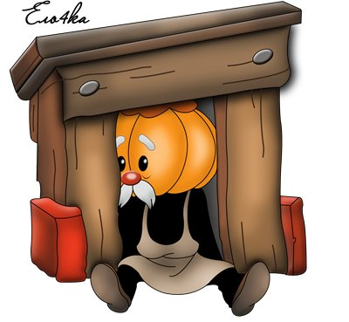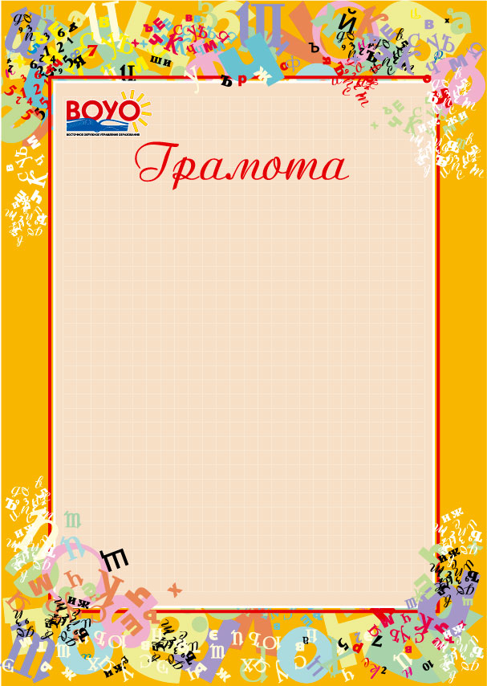

**Награждается**

**_____ класс,**

**занявший ____ место**

**в литературной викторине по произведению Джанни Родари «Приключения Чиполлино».**

**Директор ____________________________________________**

**________**